03-033 ЗиС-101A 4х2 4-дверный заднеприводный лимузин высшего класса, мест 6-7, снаряженный вес 2.5 тн, полный вес 2.97 тн, 116 лс, 120 км/час, около 600 экз., ЗиС г. Москва 1940-41 г.
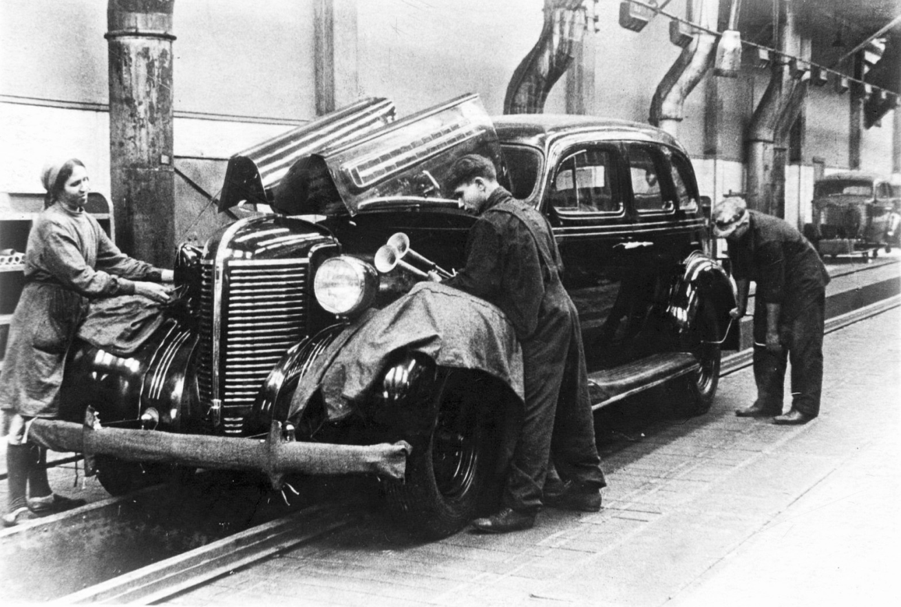

Слово автоисторикам.

Из книги «Машина власти» Н. Травников, М. 2012.
ЗиС-101А принято считать окончательной, «состоявшейся» версией первого отечественного серийного автомобиля представительского класса. Действительно, эта модификация избавилась от многих «болезней роста», присущих ЗиС-101, но её появление стало не логическим итогом работы конструкторов, а следствием государственной директивы, требующей немедленного устранения недочётов освоенной модели.
«…ЧТОБ СКАЗКУ СДЕЛАТЬ БЫЛЬЮ»
Устранить врождённые недостатки ЗиС-101, вызванные не качеством сборки, а недоработками конструкции, в отведённый государством срок было бы практически невозможно, если бы к работе по усовершенствованию машины Завод им. Сталина приступил лишь после выхода грозного постановления партии и правительства. Однако слабые места автомобиля были известны конструкторам ещё до начала серийного производства «101-го». И работы по его улучшению начались задолго до правительственной директивы. Избавить автомобиль от лишнего веса было почти невозможно, поэтому улучшить его динамические показатели решили путем прибавки мотору лошадиных сил. К середине 1940 года конструкторы подготовили целый ряд изменений, направленных на повышение мощности двигателя. Его усовершенствование предполагало применение нового карбюратора типа «Стромберг» с падающим потоком, изменённого впускного коллектора и оптимизацию фаз газораспределения.
Вопреки распространённому заблуждению, алюминиевые поршни на автомобили «101-го» семейства устанавливались крайне редко. Расчётных 115 л.с. «исправленной» версии силового агрегата на практике достичь не удалось.
В результате всех изменений во второй половине 1940 г. началось производство модернизированной модификации лимузина – ЗиС-101А. Помимо более мощного (100-110 л.с.) двигателя, эту машину отличала и усовершенствованная трансмиссия.
Распространённая с подачи Льва Михайловича Шугурова информация о появлении цельнометаллического каркаса кузова неверна. Каркас остался прежним, деревянно-металлическим. Внешне ЗиС-101А отличался от предшественника новой, более современной облицовкой радиатора и капотом. Лувры на его боковинах, в соответствии с изменённой стилистикой облицовки, приобрели строго вертикальное членение.
В этой ипостаси лимузин, лишённый большей части второстепенных врождённых недостатков, но не избавленный от главного – избыточной по отношению к мощности собственной массы, – производился до июля 1941 года, когда выпуск представительских
автомобилей в связи с началом войны был прекращен. Свет успело увидеть около шестисот ЗиС-101А.
Некоторое количество этих автомобилей успело на вторых ролях послужить в Гараже особого назначения.
Семейство «ЗиС-101» осталось в истории самым массовым из легковых моделей завода: с 3 ноября 1936 года по 7 июля 1941 года было построено 8752 машины. В личное пользование ЗиС-101 и ЗиС-101А не продавались. Тем не менее, в каталоге автомобилей производства заводов СССР за 1939 год ЗиС-101 присутствует, и цена на него составляет колоссальную по тем временам сумму – 27 000 рублей. Автобус ЗиС-8 в этом же реестре оценивается в 9 936 рублей.
Страна и завод изготовитель: Завод имени И. В. Сталина, г. Москва СССР
Период выпуска с 1940 по 1941 год
Число посадочных мест 7
Класс высший
Преемник ЗиС–110
Максимальная скорость 120 км/ч
Расход топлива 25,5 л/100 км
Максимальная мощность 110 л.с.
Двигатель карбюраторный, рядный, 8-цилиндровый,
верхнеклапанный объёмом 5766 см3
Трансмиссия механическая 3-ступенчатая
Привод колес задний
Тормоза барабанные
Кузов 4-дверный на раме
Количество выпущенных экземпляров 600
Масса 2500 кг

От Владимира Киреева
Модернизированный автомобиль ЗиС-101А пошел в серийное производство в 1940 году.
При всех своих достоинствах автомобиль ЗиС-101 имел и ряд существенных недостатков. В сравнении с зарубежными аналогами наша машина была тяжелее на 600-700 кг, а 90-сильный двигатель для такого автомобиля был явно слабым. Эти показатели в июне 1940 года стали предметом разбирательства правительственной комиссии, которую возглавил будущий академик Е. А. Чудаков. Итогом стала модернизация автомобиля в 1939-40 г., которую провел коллектив конструкторов во главе с Г. Г. Михайловым. Самое распространенное заблуждение, публикуемое во всех, даже официальных заводских изданиях, это то, что после модернизации
каркас кузова стал цельнометаллическим. К сожалению, до самого окончания производства
модернизированной модели, получившей обозначение ЗиС-101А, конструкция его кузова оставалась без принципиальных изменений, то есть базировалась на сложном деревянном каркасе. В автомобиле ЗиС-101А внешние изменения коснулись облицовки радиатора,
капота и всей геральдики, т. е. эмблем. Конструктивно изменили фазы газораспределения двигателя, геометрию впускного трубопровода, впервые в СССР был применен карбюратор с падающим потоком смеси МКЗ-Л2 (типа «Стромберг»). Окончательно отказались от
применения чугунных поршней в пользу алюминиевых.
Благодаря этим изменениям мощность двигателя возросла до 116 л/с. Двухдисковое сцепление уступило место однодисковому. В коробке передач упрощена конструкция синхронизатора и применены косозубые шестерни первой передачи и заднего хода. Что касается массы, то ее удалось уменьшить, но ненамного. Эту задачу планировалось решить при дальнейшей модернизации.
К сожалению, технологии производства не всегда соблюдались, детали исполнялись с неточным соблюдением чертежей, материалы отличались низким качеством. По этой причине автомобили ЗиС-101 и ЗиС-101А имели большое количество нареканий, что было предметом постоянных разбирательств на заводе. Практически автомобиль ЗиС-101 был школой, в которой завод имени Сталина обучался культуре производства легковых автомашин.

